ACTUALIZACIONES AL SISTEMA ADMIARCHI

VERSION: 7.3.176 del 6 de Noviembre de 2017

- A los formularios del Archivo de Gestión, Archivo Central y Archivo Histórico, se agrega la capacidad de actualizar metadatos al archivo PDF principal que corresponde con el registro. Se incluyen los metadatos básicos de Titulo, Asunto, Autor, Palabras Clave y todos los otros que se definan como índices de la Serie o subserie.

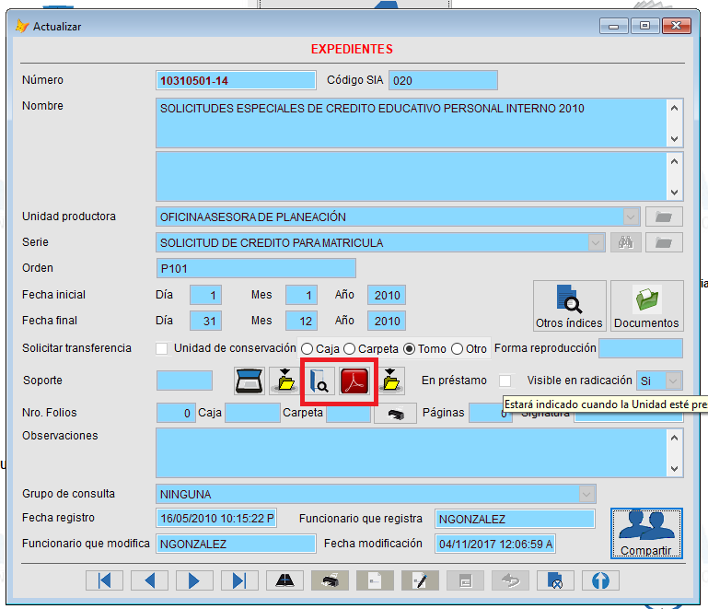

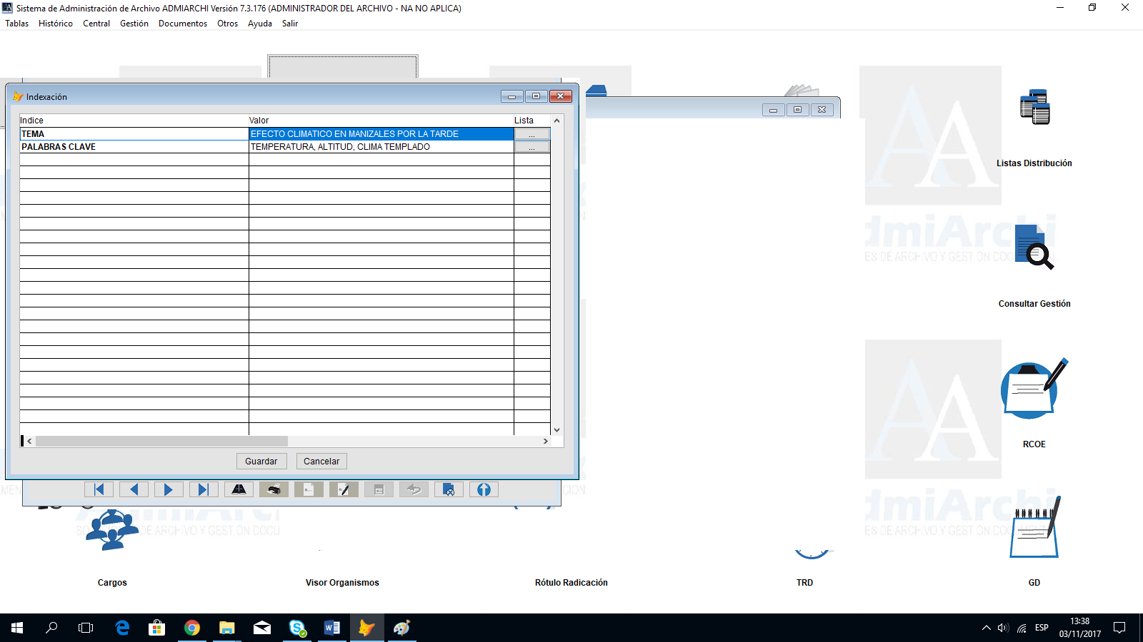

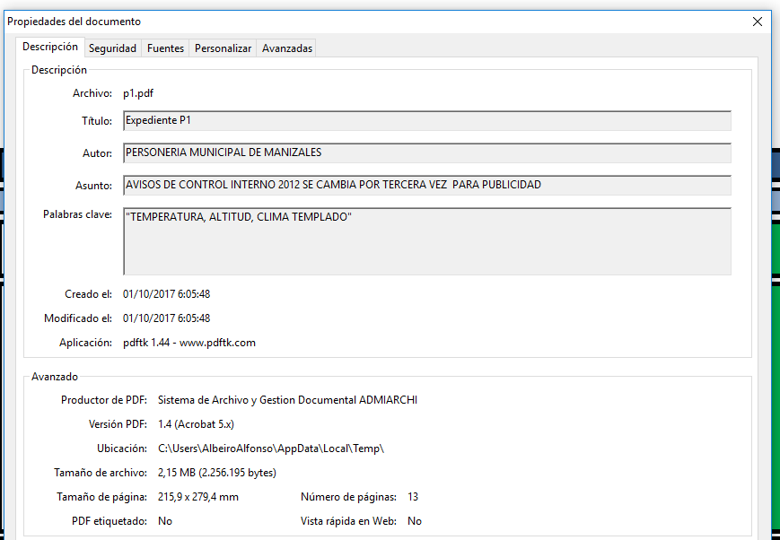

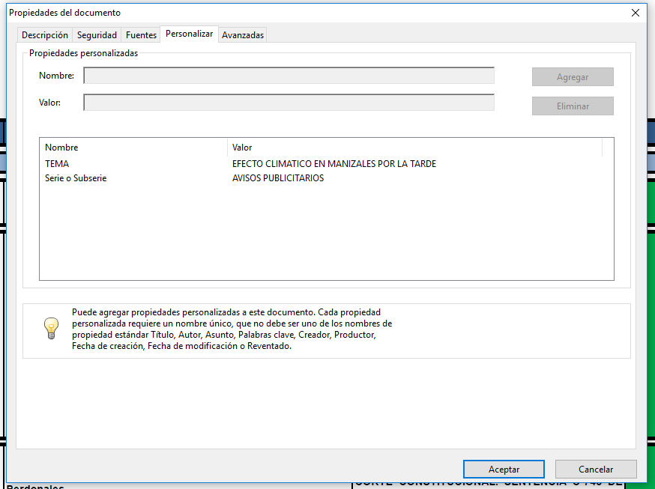

- La consulta de archivos PDF limitada por visor quita la posibilidad de sacar copias del documento mediante “Guardar como…”

- En el formulario de definición de Índices. Menú: Tablas->Series y Subseries->Clic en botón Índices) se agrega botón “PC” que permite agregar el texto PALABRAS CLAVE el cual se usa en la definición de metadatos.

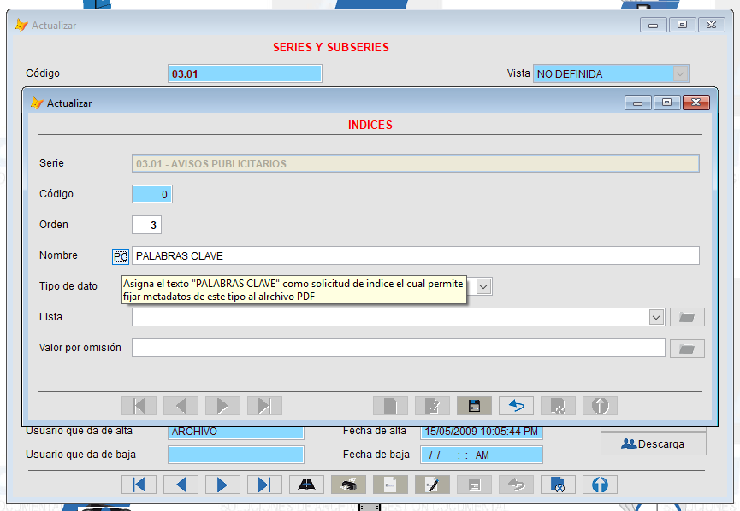

- Al formulario de consulta de Expedientes de archivo de Gestión se agrega posibilidad de definir filtro por número de cédula o nombre de sujeto especificado en valores de índices de tipo tabla. Menú: Gestión->Expedientes->Consultar. El resultado de la consulta mostrara todos los expedientes donde este contenido dicho sujeto.

